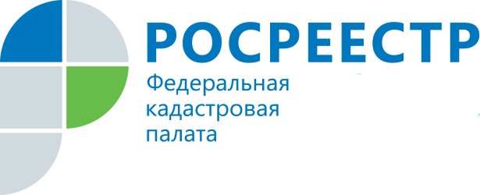
На интересующие вопросы граждан отвечает пресс-служба филиала Кадастровой палаты по Вологодской области.

Вопрос: Где сейчас предоставляются услуги по приему документов в сфере кадастрового учета и регистрации прав, в связи с прекращением приема заявлений в Кадастровой палате?
Полномочия по приему документов для получения госуслуг Росреестра переданы в многофункциональные центры предоставления государственных и муниципальных услуг (МФЦ). Для получения услуг Росреестра достаточно обратиться в любой офис МФЦ на территории Вологодской области с необходимым пакетом документов. При этом заявитель может записаться на прием к специалистам по предварительной записи или в порядке "живой очереди".
Другим, наиболее быстрым способом получения услуг в сфере государственного кадастрового учета и государственной регистрации прав является получение услуг Росреестра в электронном виде, на официальном сайте ведомства (www.rosreеstr.ru).
При получении услуг в электронном виде сокращается срок выполнения работ. Вы можете получить выписку из ЕГРН в электронном виде в течение 3-х рабочих дней (вместо 5 рабочих дней при подаче запроса через офис МФЦ). Стоит отметить, что при получении услуги в электронном виде размер государственной пошлины для физических лиц сокращается на 30%.

Вопрос: Правда ли, что с 1 января 2018 года межевание участка будет обязательной процедурой?
В соответствии с действующим законодательством на ранее учтенные земельные участки не установлена обязанность собственников проведения межевания с 1 января 2018 года. Данная процедура осуществляется по усмотрению правообладателя и не ограничена в сроках. Межевание является обязательным только при образовании нового земельного участка, для постановки его на государственный кадастровый учет и для дальнейшей регистрации прав. Действующее законодательство также не ограничивает совершение сделок с участками, сведения о которых содержатся в Едином государственном реестре недвижимости, но границы которых не установлены. Тем не менее, Росреестр рекомендует собственникам земельных участков, у которых до сих пор нет точных границ, рассмотреть возможность проведения межевания. Межевание дает определенные гарантии правообладателю земельного участка. Практика последних лет показывает, что внесение в ЕГРН сведений о границах может избавить дачников и садоводов от проблем и споров с соседями и органами власти. Чтобы узнать, установлены ли границы земельного участка, достаточно воспользоваться бесплатным электронным сервисом "Публичная кадастровая карта" на сайте www.rosreеstr.ru.

Вопрос: Как можно оспорить кадастровую стоимость объекта недвижимости, если она превышает рыночную?
Основанием для пересмотра определения кадастровой стоимости являются недостоверность сведений об объекте недвижимости и если кадастровая стоимость отличается от рыночной. Заявитель вправе обратиться в комиссию по рассмотрению споров о результатах определения кадастровой стоимости при Управлении Росреестра по Вологодской области по адресу г. Вологда, ул. Челюскинцев, д. 3.
При этом в случае оспаривания результатов определения кадастровой стоимости заявление о пересмотре в комиссию может быть подано не позднее пяти лет с даты внесения в Единый государственный реестр недвижимости. В случае если кадастровая стоимость объекта недвижимости внесена в ЕГРН более пяти лет назад, то результаты определения кадастровой стоимости могут быть оспорены только в суде.

Пресс-служба филиала Кадастровой палаты по Вологодской области

